Для работы с препаратами в единицах дозировки нужно
- в Настройках → Настройках системы установить галочку «Растаривать упаковки в кабинетах»
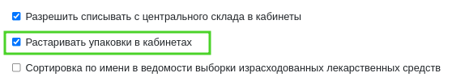
- создать кабинет со свойством «Аптечный склад»
Создаем новый кабинет или заходим в настройки существующего и ставим галочку «Аптечный склад»
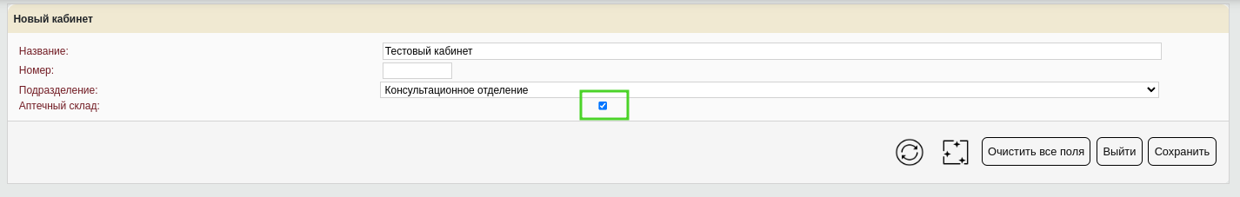
Теперь кабинет будет доступен в аптеке и у сотрудников отделения, которому этот кабинет принадлежит
- указать у препарата количество в упаковке, дозировку и единицу измерения
Заходим в Номенклатуру средств, находим нужный препарат и нажимаем редактировать
Заполняем поля и нажимаем сохранить. Растаривание считается по формуле количество в упаковке х дозировку х количество запрошенных упаковок
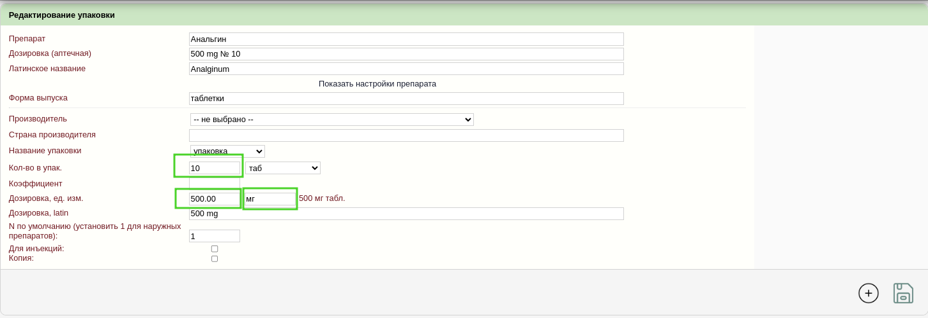
Во время создания требования в аптеку сотрудники должны выбирать в селекторе кабинет, для которого хотят получить препарат и указать количество в упаковках
После этого сотрудники аптеки отправят препарат в упаковках, а на склад кабинета поступит он в единицах дозировки


